|  |  |  |  |
| --- | --- | --- | --- |
| |  | | --- | | **Escuela Premilitar Héroes de la Concepción.**  **Profesores: Departamento de matemática**  **Escuela Premilitar Héroes de la Concepción. Profesores: Departamento de matemática.** |   **EVALUACION DE MATEMATICA**  **II Semestre coef 2** |  |  |

|  |  |  |
| --- | --- | --- |
| **NOMBRE:** | | **NOTA:**  **Fila** |
| **FECHA:** | **CURSO: 2°** |
| **PUNTAJE TOTAL:** | **PUNTAJE OBTENIDO:** |

**OBJETIVOS:**

* Identifica y desarrolla las fórmulas de Área (a= ) y Volumen ()
* Determinan soluciones de una esfera.
* Resolución de problemas de la vida cotidiana y de geometría.
* Relacionar la esfera con objetivos cotidiano.

Considera

INSTRUCCIONES:

* Tienes disponible 80 minutos para responder la evaluación.
* No se permite el uso de materiales como celulares.
* No se permite usar corrector.
* Solo se evaluarán respuestas que evidencien DESARROLLO.

Ítem I

**-DESARROLLA LAS PREGUNTAS FORMULADAS:** (3 ptos. c/u)

1. Un balón de futbol que su diámetro es de 45 cm, calcular (según formulas) área y volumen.
2. Calcular el área de una esfera, con un radio de 25 cm.
3. Calcular el volumen de una esfera, con un diámetro de 27 cm.
4. Calcular el área de una esfera, con un diámetro de 46 cm.
5. Calcular el volumen de una esfera con un diámetro de 12 cm.

Ítem II

2) Calcula las razones trigonométricas de los ángulos agudos de cada triangulo rectángulo. (Usar teorema de Pitágoras)

Luego, completa las tablas.

* Identifica y desarrolla las fórmulas de:
* Sen= Cos= Tan=

1. Completa las siguientes igualdades utilizando la información de la figura. ( 3 pnts c/u)

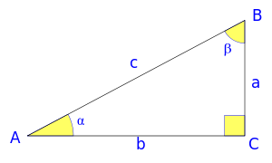

|  |
| --- |
| 2. e) 3. f) |

|  |
| --- |
| b)  c) |

A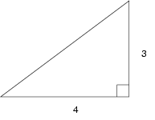

|  |
| --- |
| b)  c) |

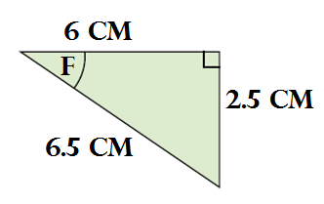

c)

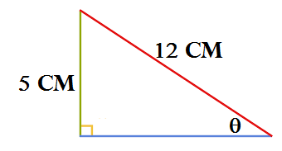

b)

c)

d)

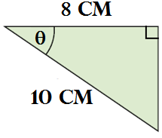

b)

c)

Ítem III

Realiza las actividades con los siguientes vectores.

|  |
| --- |
| (16 pts)   1. Grafica los vectores.   Resultado de imagen para plano cartesiano   1. Indica en que cuadrante se encuentra cada vector 2. Calcula los módulos de cada vector: 3. Calcula la dirección de cada vector, |

2-Con la información dada en cada caso, aplica la descomposición a cada vector. (3pts c/u)

|  |  |
| --- | --- |
| , _________) | , _________) |
| , _________) | , _________) |

3.Calcula las coordenadas y el módulo de cada vector (8 pts)

|  |
| --- |
|  |